Отчёт по лабораторной работе №1  
Информационная безопасность

Настройка рабочего пространства и конфигурация операционной системы на виртуальную машину. Система контроля версий Git. Язык разметки Markdown

Выполнила: Сингх Ааруши ,  
НКАбд-02-23, 132215095

Содержание

# Цель работы

Целью данной работы является приобретение практических навыков установки операционной системы на виртуальную машину, настройки минимально необходимых для дальнейшей работы сервисов.

# Теоретическое введение

Oracle VM VirtualBox — это мощная и бесплатная виртуализационная платформа, разработанная корпорацией Oracle, которая позволяет пользователям создавать и управлять виртуальными машинами на своих компьютерах. [1] Системы контроля версий (Version Control System, VCS) применяются при работе нескольких человек над одним проектом. Обычно основное дерево проекта хранится в локальном или удалённом репозитории, к которому настроен доступ для участников проекта. При внесении изменений в содержание проекта система контроля версий позволяет их фиксировать, совмещать изменения, произведённые разными участниками проекта, производить откат к любой более ранней версии проекта, если это требуется. [2] В классических системах контроля версий используется централизованная модель, предполагающая наличие единого репозитория для хранения файлов. Выполнение большинства функций по управлению версиями осуществляется специальным сервером. Участник проекта (пользователь) перед началом работы посредством определённых команд получает нужную ему версию файлов. После внесения изменений пользователь размещает новую версию в хранилище. При этом предыдущие версии не удаляются из центрального хранилища и к ним можно вернуться в любой момент. Сервер может сохранять не полную версию изменённых файлов, а производить так называемую дельта-компрессию — сохранять только изменения между последовательными версиями, что позволяет уменьшить объём хранимых данных. Системы контроля версий поддерживают возможность отслеживания и разрешения конфликтов, которые могут возникнуть при работе нескольких человек над одним файлом. Можно объединить (слить) изменения, сделанные разными участниками (автоматически или вручную), вручную выбрать нужную версию, отменить изменения вовсе или заблокировать файлы для изменения. В зависимости от настроек блокировка не позволяет другим пользователям получить рабочую копию или препятствует изменению рабочей копии файла средствами файловой системы ОС, обеспечивая таким образом, привилегированный доступ только одному пользователю, работающему с файлом. Системы контроля версий также могут обеспечивать дополнительные, более гибкие функциональные возможности. Например, они могут поддерживать работу с несколькими версиями одного файла, сохраняя общую историю изменений до точки ветвления версий и собственные истории изменений каждой ветви. Кроме того, обычно доступна информация о том, кто из участников, когда и какие изменения вносил. Обычно такого рода информация хранится в журнале изменений, доступ к которому можно ограничить. В отличие от классических, в распределённых системах контроля версий центральный репозиторий не является обязательным. Среди классических VCS наиболее известны CVS, Subversion, а среди распределённых — Git, Bazaar, Mercurial. Принципы их работы схожи, отличаются они в основном синтаксисом используемых в работе команд. Примеры команд для Git: Название команды Описание команды git clone Клонирование репозитория на ПК git commit -m “Initial Commit” Оставление коммита git push Загрузка изменений на гит make Конвертация файла .md Markdown - это легковесный язык разметки, который широко используется для создания форматированного текста в веб-среде. Его простота и читаемость делают его популярным среди разработчиков, писателей и блогеров. Синтаксис Markdown состоит из простых символов и правил форматирования, которые позволяют создавать заголовки, списки, ссылки, изображения и другие элементы веб-страниц без необходимости использовать сложные HTML-теги. Он также легко читается в исходном виде и может быть конвертирован в различные форматы, такие как HTML, PDF или документы Microsoft Word, делая Markdown удобным инструментом для создания содержательного и красочного контента в интернете. [3]

# Выполнение лабораторной работы

## Установка и конфигурация операционной системы на виртуальную машину

### Virtual Box

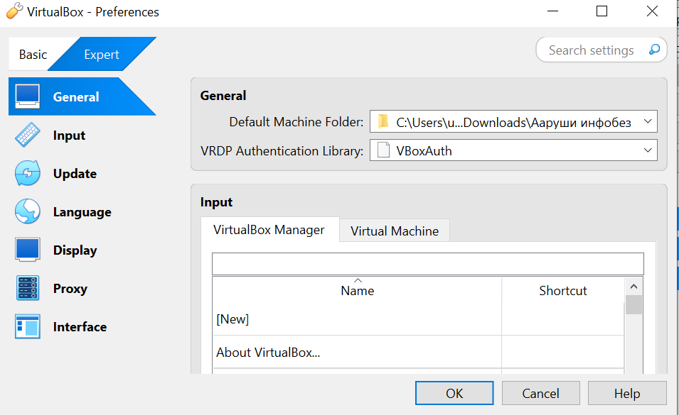

(рис. 1. Общие настройки)

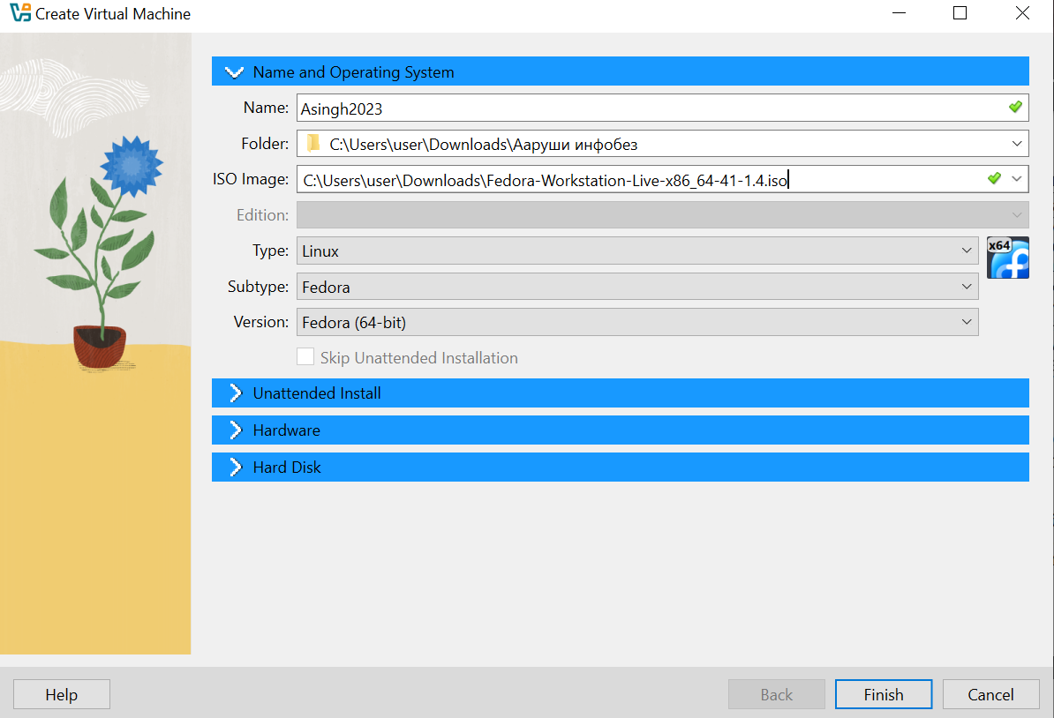

(рис. 2. Имя и путь ОС)

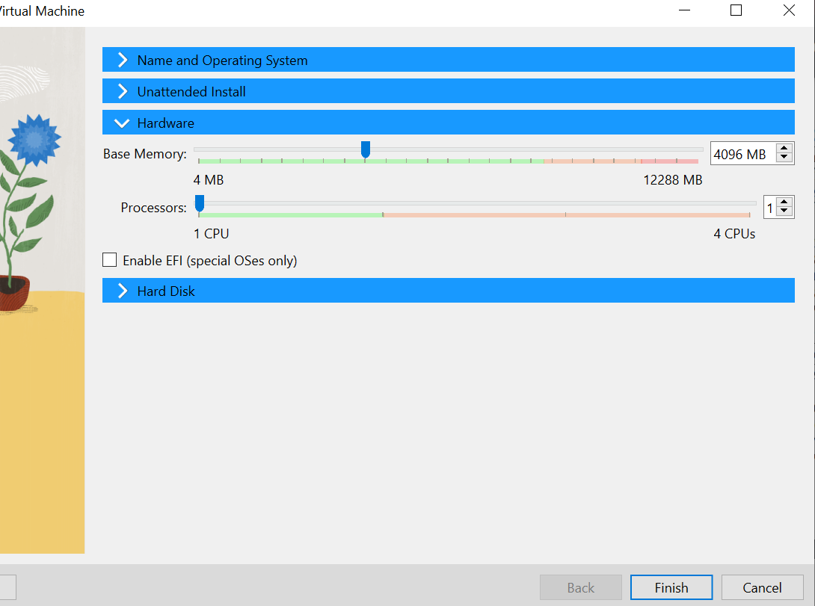

(рис. 3. Размер памяти и число процессоров)

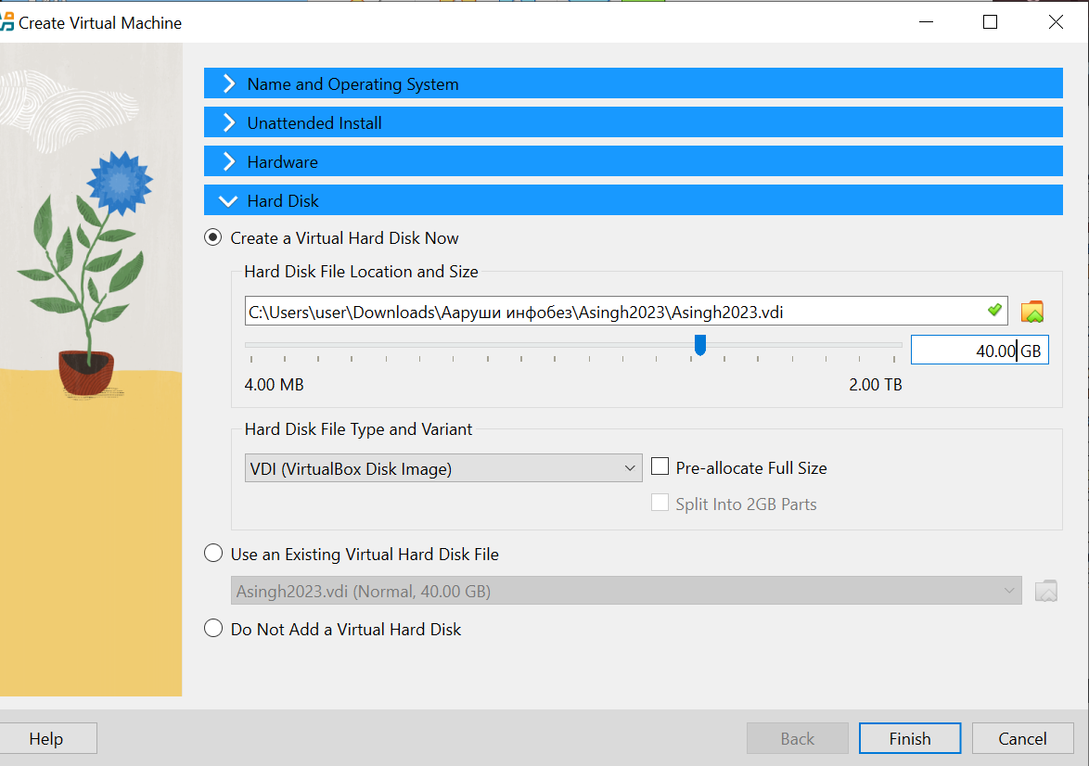

(рис. 4. Виртуальный жесткий диск)

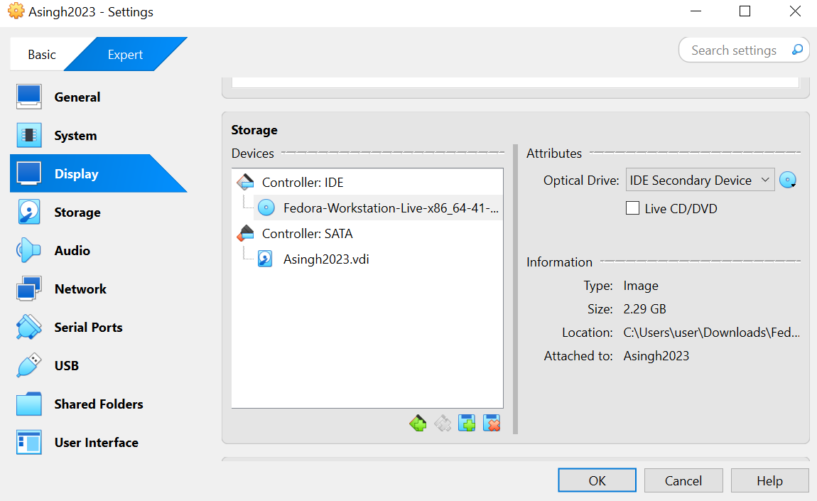

(рис. 5. Носители)

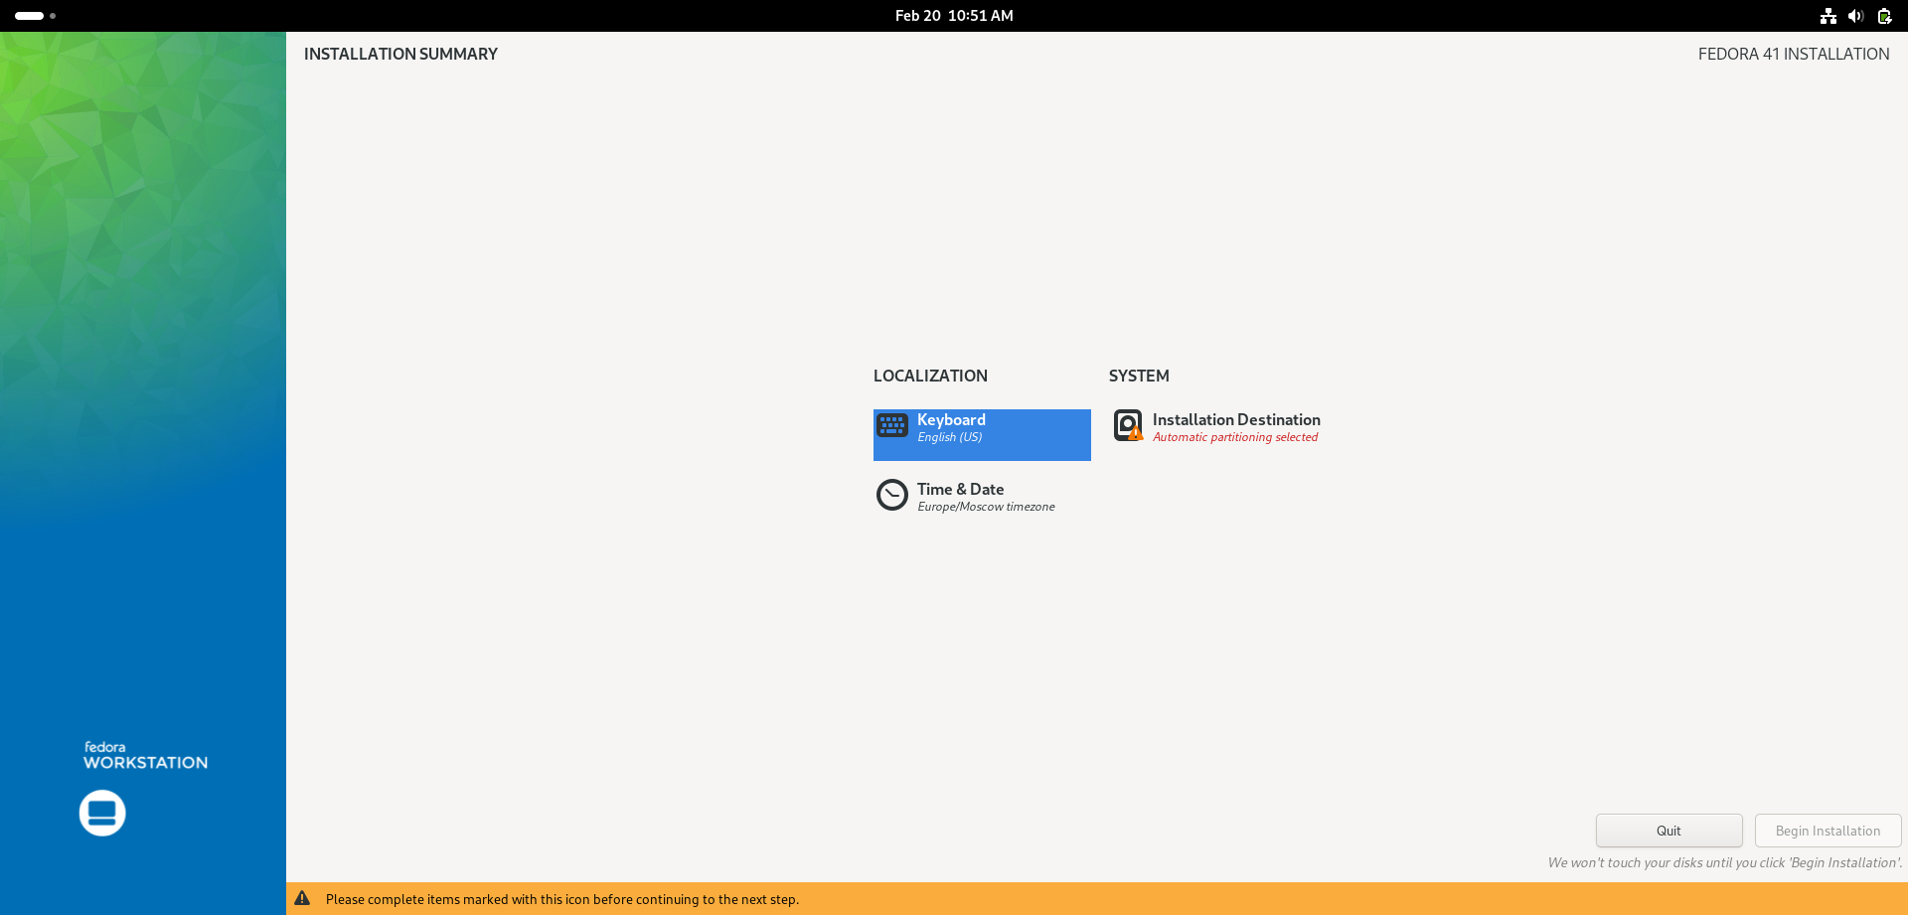

(рис. 6. Стартовое меню установки)

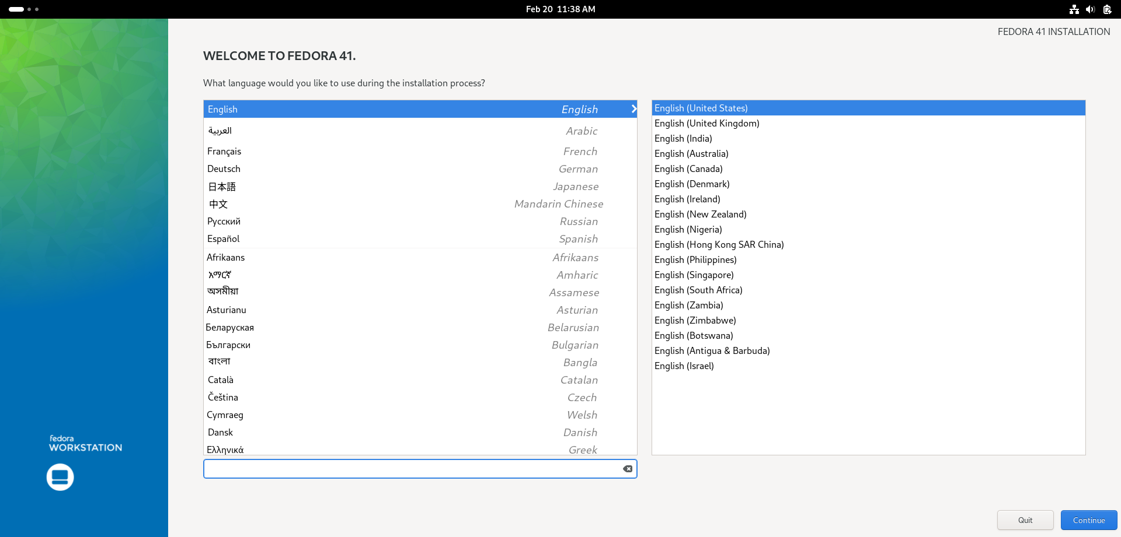

(рис. 7. Установка английского языка интерфейса ОС)

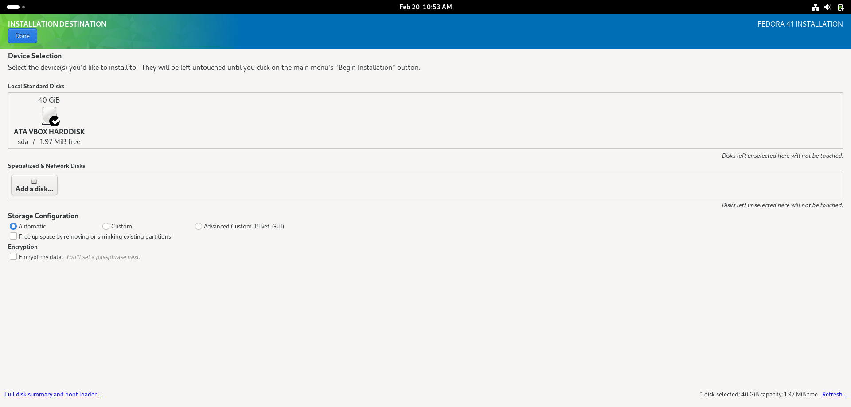

(рис. 8. Окно настройки установки: место установки)

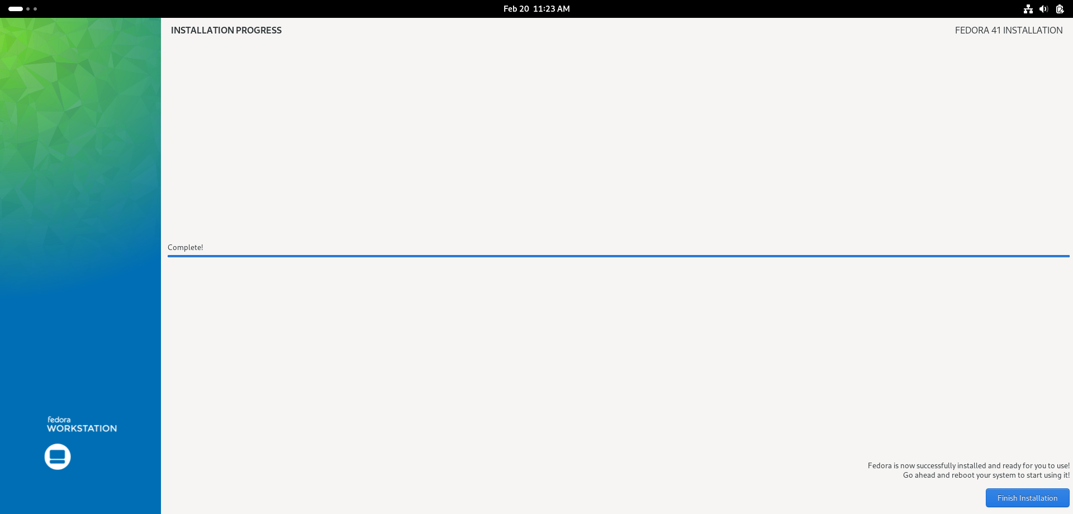

(рис. 9. Успешное завершение установки и перезагрузка системы)

### Домашнее задание

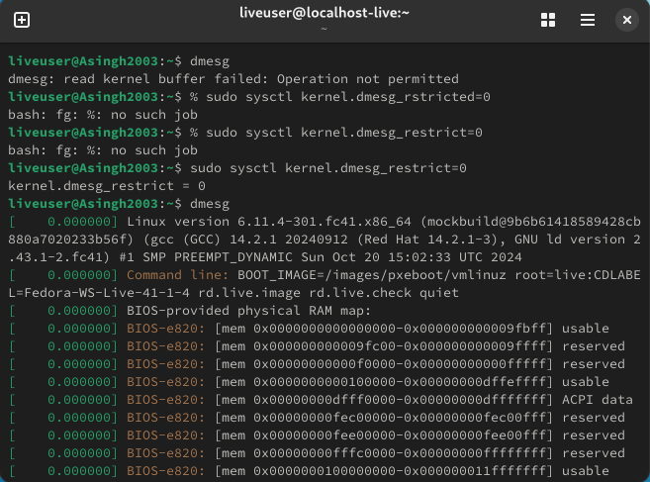

(рис. 10. dmesg)

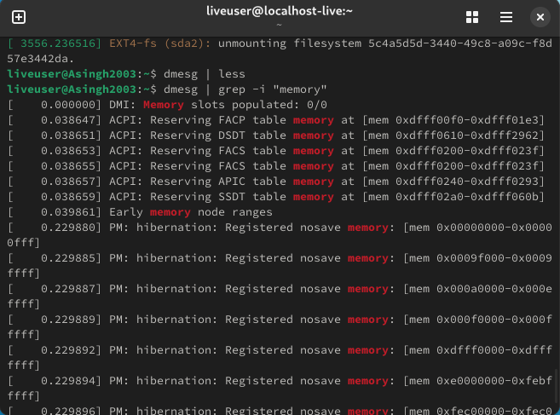

(рис. 11. dmesg | less, Объем доступной оперативной памяти)

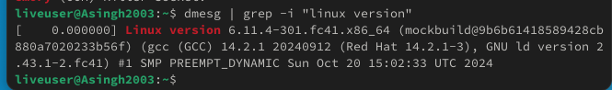

(рис. 12. версия ядра линукс, частота процессора, модель процессора)

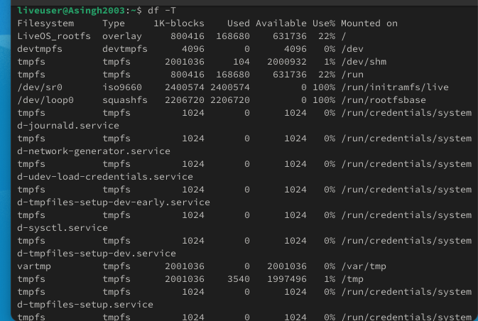

(рис. 13. Тип файловой системы корневого раздела)

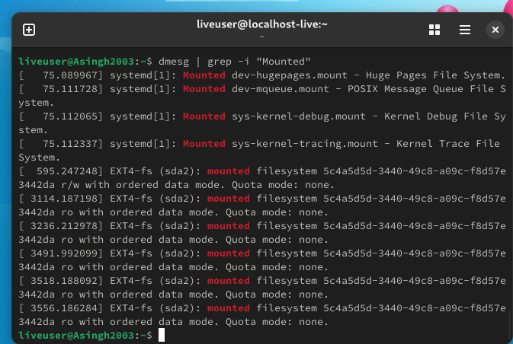

(рис. 14. Последовательность монтирования файловых систем)

## Управление версиями

### Настройка github

Уже имеется аккаунт: https://github.com/Aarushi102003

### Установка программного обеспечения

#### Установка git-flow

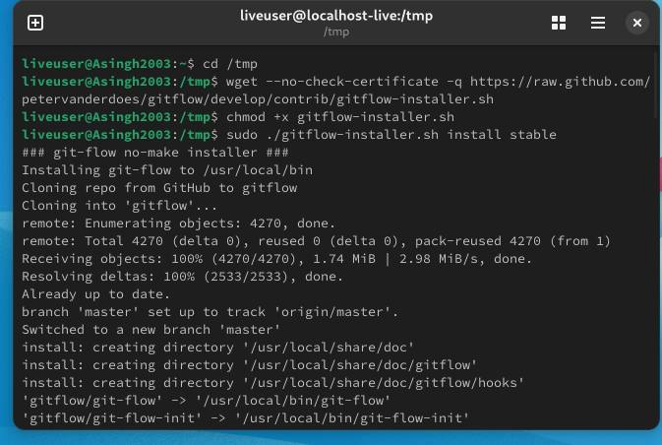

(рис. 15. Установка git-flow)

### Базовая настройка git

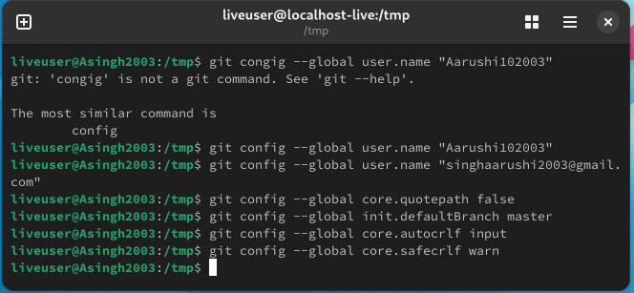

(рис. 16. Базовая настройка git)

### Создание ключа SSH

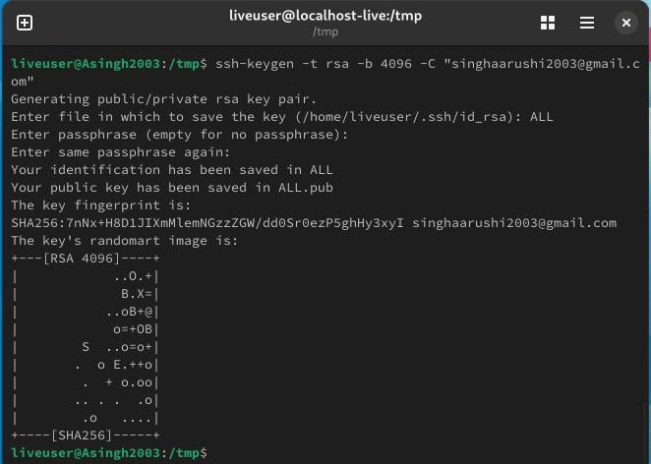

(рис. 17. Создание ключа SSH)

### Создание ключа PGP

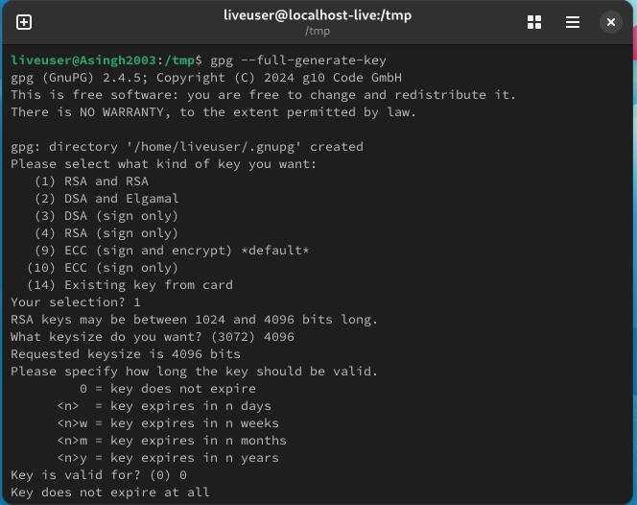

(рис. 18. Создание ключа PGP(1))

### Добавление PGP ключа в GitHub

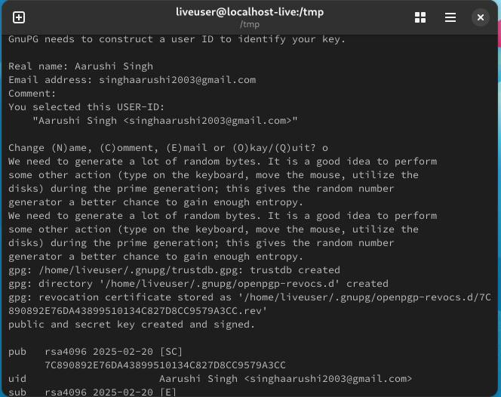

(рис. 19. Создание ключа PGP(2))

Далее дополнительно настроили репозиторий курса согласно заданию, написали отчет на Markdown и конвертировали .md в .pdf и. docs при помощи команды make и файла Makefile.

Отправили все изменения и коммиты на GitHub.

# Вывод

Были настроено рабочее пространство для лабораторных работ, приобретены практические навыки установки операционной системы на виртуальную машину и настройки минимально необходимых для дальнейшей работы сервисов. Были изучены идеология и применение средств контроля версий, освоены умения по работе с git. Были приобретены практические навыки оформляения отчётов с помощью легковесного языка разметки Markdown.

# Список литературы. Библиография

[1] Документация по Virtual Box: https://www.virtualbox.org/wiki/Documentation

[2] Документация по Git: https://git-scm.com/book/ru/v2

[3] Документация по Markdown: https://learn.microsoft.com/ru-ru/contribute/markdown-reference